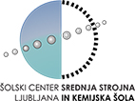

Seminarska naloga: opis športa

Met kladiva

Program: Strojni tehnik

Kazalo:

MET KLADIVA 3

ZGODOVINSKI RAZVOJ META KLADIVA 3

RAZVOJ META KLADIVA NA SLOVENSKEM 4

TEKMOVALNA PRAVILA 5

KLADIVO 5

TEHNIKA META KLADIVA 6

VIRI: 8

Kazalo slik:

Slika 1 - prvotni met kladiva 3

Slika 2 - Milan Stepišnik 4

Slika 3 - Vlado Kevo 4

Slika 4 - Primož Kozmus 4

Slika 5 - Simona Kozmus, sestra Primoža Kozmusa 4

Slika 6 - Sestava, mere in teže kladiva 5

Slika 7 - ročaj kladiva 5

Slika 8 - teža kladiva glede starost ter spol 6

Slika 9 - razpredelnica hitrosti kladiva pri določenem obratu 7

Slika 10 - kinogram svetovnegarekorderja v metu kladiva Jurija Sediha - SZ (Kuhl, 1993) 7

Slika 11 - Wikipedia 8

Slika 12 - Knijga Danila S. Emberšiča: Atlrtika - Meti,Tehnika in metodika 8

# MET KLADIVA

Slika - prvotni met kladiva

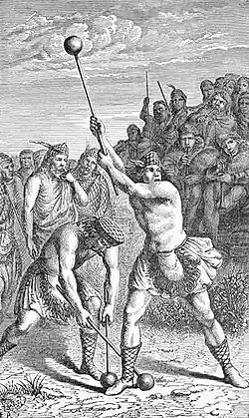

Met kladiva (angleško hammer throwing, francosko lancement du marteau, nemško Hammerwurf) je atletska disciplina, kjer metalec z izvedbo več zaporednih rotacijskih obratov pospešuje kladivo z dolgim klasičnim lesenim ročajem. Z razvojem je les zamenjala vegiga, v nadeljevanju žica. Na OI moderne dobe so met kladiva pojavi leta 1900 v Parizu za moške, medtem ko se pri ženskah to disciplino vključili v OI program kar 100 let kasneje, v Sydneyu leta 2000.

## ZGODOVINSKI RAZVOJ META KLADIVA

Natančne začetke metanja kladiva je težko ugotoviti, predpostavljamo pa, da je podoben način metanja obstajal že več kot pred 1000 leti. Kakšno je bilo orodje, njegove izmere in teža, si lahko le predstavljamo.

Doslej znani viri navajajo, da so Irci in Škoti v 12. in 13. Stol. Začeli metati kovaško kladivo in sicer na narodnih zabavah, kjer so bila talšna tekmovanja zelo priljubljena. Metali so z mesta z mesta, metalci pa tudi niso uporabljali kroga. Ščasoma je kladivo zamenjala krogla, leseno držalo, pa veriga. V 16. stol. je kralj Henrik VIII. uvedel metanje kladiva v vojsko, da bi povečal borbeno sposobnost vojakov pri vojaških topovih.

Ob koncu 19. stol. so orodje orodje nekoliko spremenili, saj je verigo zamenjala, hkrati pa se je s tem začela izboljševati tehnika metanja. Takratni specialisti za kladiva so spoznali, da je orodje boljše metati z obrata. S tem je met kladiva postal prava atletska disciplina, ki se je še naprej bolj modernizirala. Pri metanju so najprej omejili prostor delovanja. Medtem ko je bil na drugih OI v Parizu premer kroga 3,04 m, so ga na OI leta 1904 v Sant Louisu že omejili na današnjih 2,135 m.

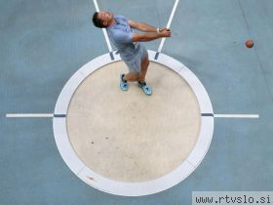

Najbolj znani metalci na začetku 20. stol. je bil američan John Flanafan, ki je svetovni rekord izboljšal kar osemkrat in osvojil tri olimpijske medalje. Z njim se je začelo obdobje prevlade Američanov, ki so v tej disciplini vse do OI leta 1928 v Amsterdamu, kjer je zmagal Irec O'Callaghan. Ta metalec je prvi, ki je presegel znamko 60 metrov (60,57 m). Žal pa mu dosežka niso priznali, saj Irska takrat ni bila članica Mednarodnega olimpijskega komiteja.

2,135m

## RAZVOJ META KLADIVA NA SLOVENSKEM

Oto Zupan je bil najboljši slovenski metalec kladiva ob koncu 20. In na začetku 30. let prejšnega stol. Prvi je presegel dolžini 30 in 40 metrov. Nasledil ga je Milan Stepišnik, eden boljših evropskih metalcev kladiva. Državni rekord je izboljšal 7-krat in se leta 1936 udeležil OI v Berlinu, kjer se ni uvrstil v nadaljno tekmovanje. Njegov rezultat 54,64 m je bil leta 1940 šesti na svetu, kar do takrat ni uspelo še nobenemu Jugoslovanu. Druga sv. vojna je žal prekinila napredek perspektivnega atleta.

Slika - Milan Stepišnik

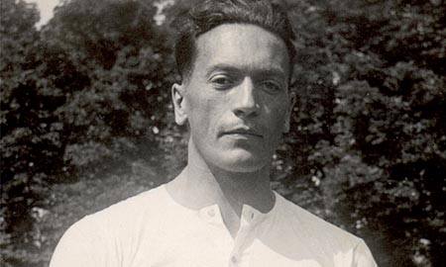

Do leta 1990 v Sloveniji nismo imeli perspektivnega atleta v metanju kladiva. Najbližje vrhunskim rezultatom jebil Vladimir Kevo, ki je državni rekord popravljal kar dvetkrat in prvi presegel znamki 60 m in 70 m. Vlada je uspešno nadomestil mladi perspektivni atlet Primož Kozmus, s katerim je Slovenija zopet ujela korak z najboljšimi metalci kladiva na svetu. Primož se je leta 2000 z državnim rekordom 76,84 uvrstil na OI v Sydneyu, kjer pa ni prišel v finale. V letu 2003 je pokazal velik napredek, državni rekord je izboljšal kar petkrat in z metom 81,21 metra izpolnil A-normo za nastop na svetovnem prvestvu v atletiki (Pariz 2003), kjer je osvojil 5. mesto.



Slika - Vlado Kevo

Med dekleti v Sloveniji doslej nismo imeli mednarodno odmevne metalke kladiva. Perspektivna Simona Kozmus je v metu kladiva lepo napredovala, dosegla državni rekord 58,60 m, vendar žal prekmalu končala športno kariero.

Slika - Primož Kozmus

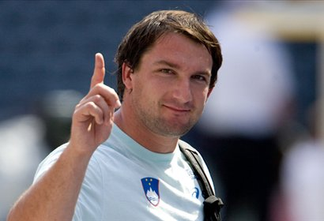

Slika - Simona Kozmus, sestra Primoža Kozmusa



# TEKMOVALNA PRAVILA

1. V začetnem položaju, preden začne tekmovalec zamah ali obrat, lahko položi glavo kladiva na tla znotraj ali zunaj kroga.
2. Če se pri zamahu ali pri obratu glava dotakne tal ali vrha kovinskega obroča, ko tekmovalec izvaja pripravljene obrate in pri tem ne prekine poskus, je ta še veljaven. Če pa metalec po dotiku obroča ali tal preneha z obrati, da bi met ponovil, je tak poskus neveljaven.
3. Če se kladivo med metom ali v zraku odtrga, a je bil met sicer izveden po pravilih, poskus ni neveljaven. Tudi če atlet zaradi tega izgubi ravnotežje in prestopi obroč, se mu to ne šteje za napako in ima pravico do novega poskusa.

## KLADIVO

ŽICA

GLAVA

ROČAJ

Slika - Sestava, mere in teže kladiva

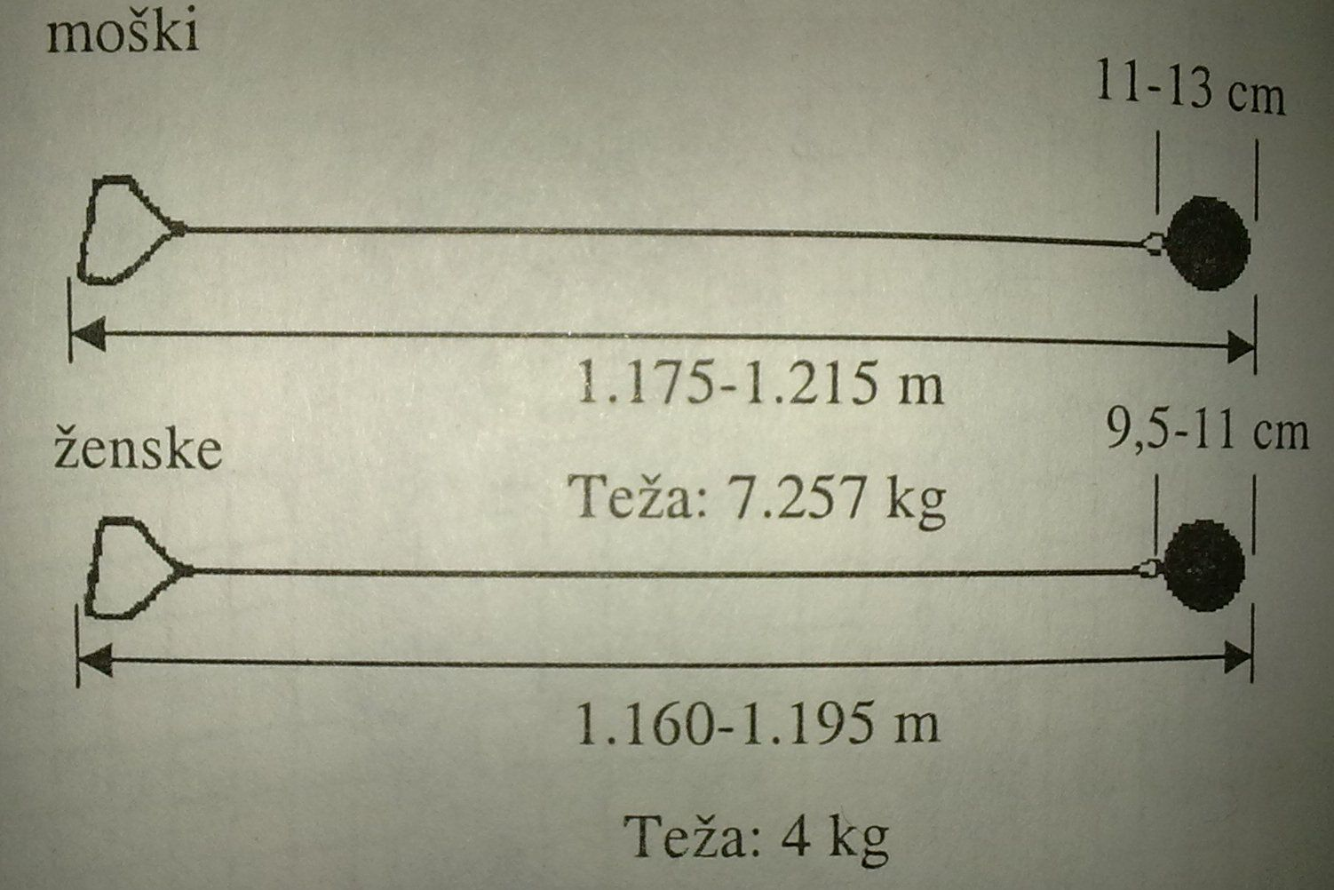

Slika - ročaj kladiva

Ročaj je dolg 115 mm

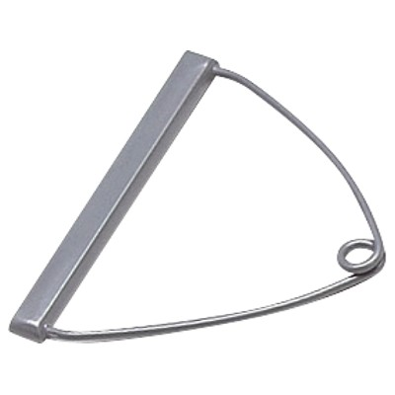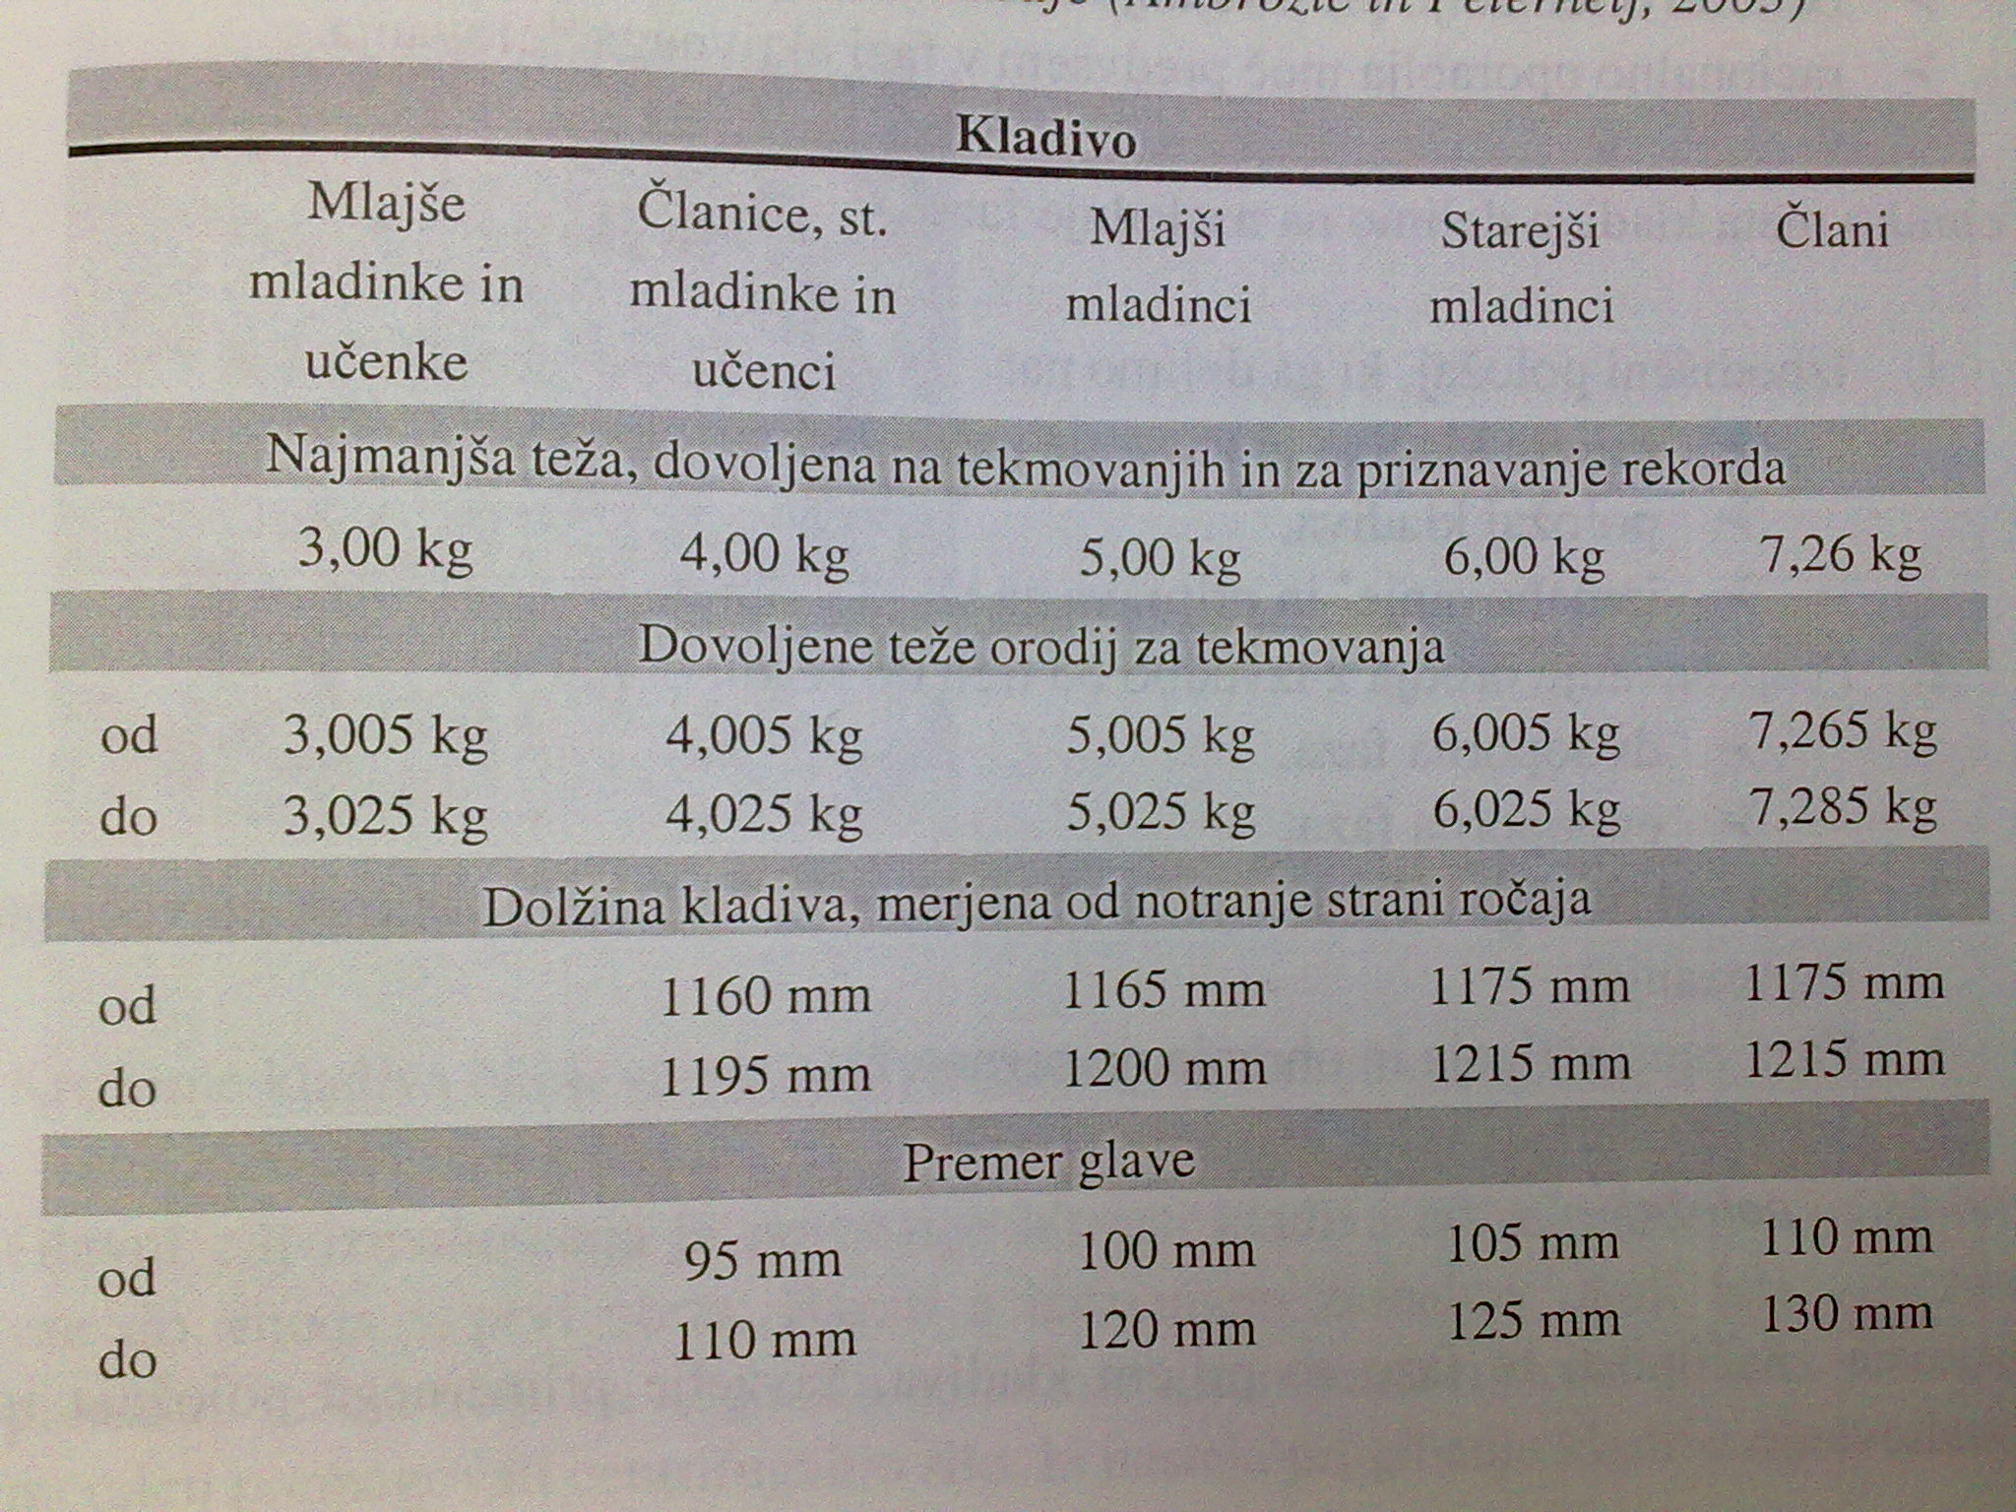

Slika - teža kladiva glede starost ter spol

# TEHNIKA META KLADIVA

Od vseh metalskih disciplin je met kladiva najbolj nenavadna in tudi zahtevnejša. To je aciklično gibanje, ki se spreminja iz obrata v obrat. Zaradi povečevanja hitrosti kladiva skozi obrate se sila na metalca nenehno povačuje. Zaradi vse večje centrifugalne sile se tudi nagib metalca ves čas spreminja. Pri hitrosti okoli 20 m/s znaša 184 kg. Za učenje tehnike je potrebno izvesti veliko različnih metov. Izkušnje nekaterih vrhunskih metalcev (Sediha, Tamma, Litviniva) kažejo, da so se naučili metati kladivo že med 11. In 13. Letom starosti. Metalci pred izvedbo meta običajno izvajajo tri do štiri obrate. Razlaga tehnike in metodike meta kladiva je prilagojena desničarjem.

Vrhunski metalec je lahko atlet, ki je sposoben:

* Razviti visoko hitrost gibanja kladiva,
* Ima visoke koordanicijske sposobnosti,
* Odlično orientacijo pri izvajanju obratov,
* Racionalno uporablja moč, predvsem v fazi aktivnega delovanja.

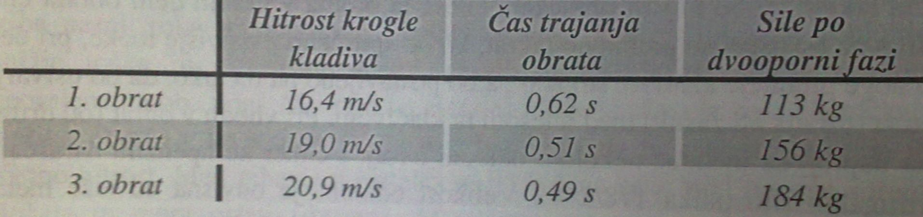

Slika - razpredelnica hitrosti kladiva pri določenem obratu

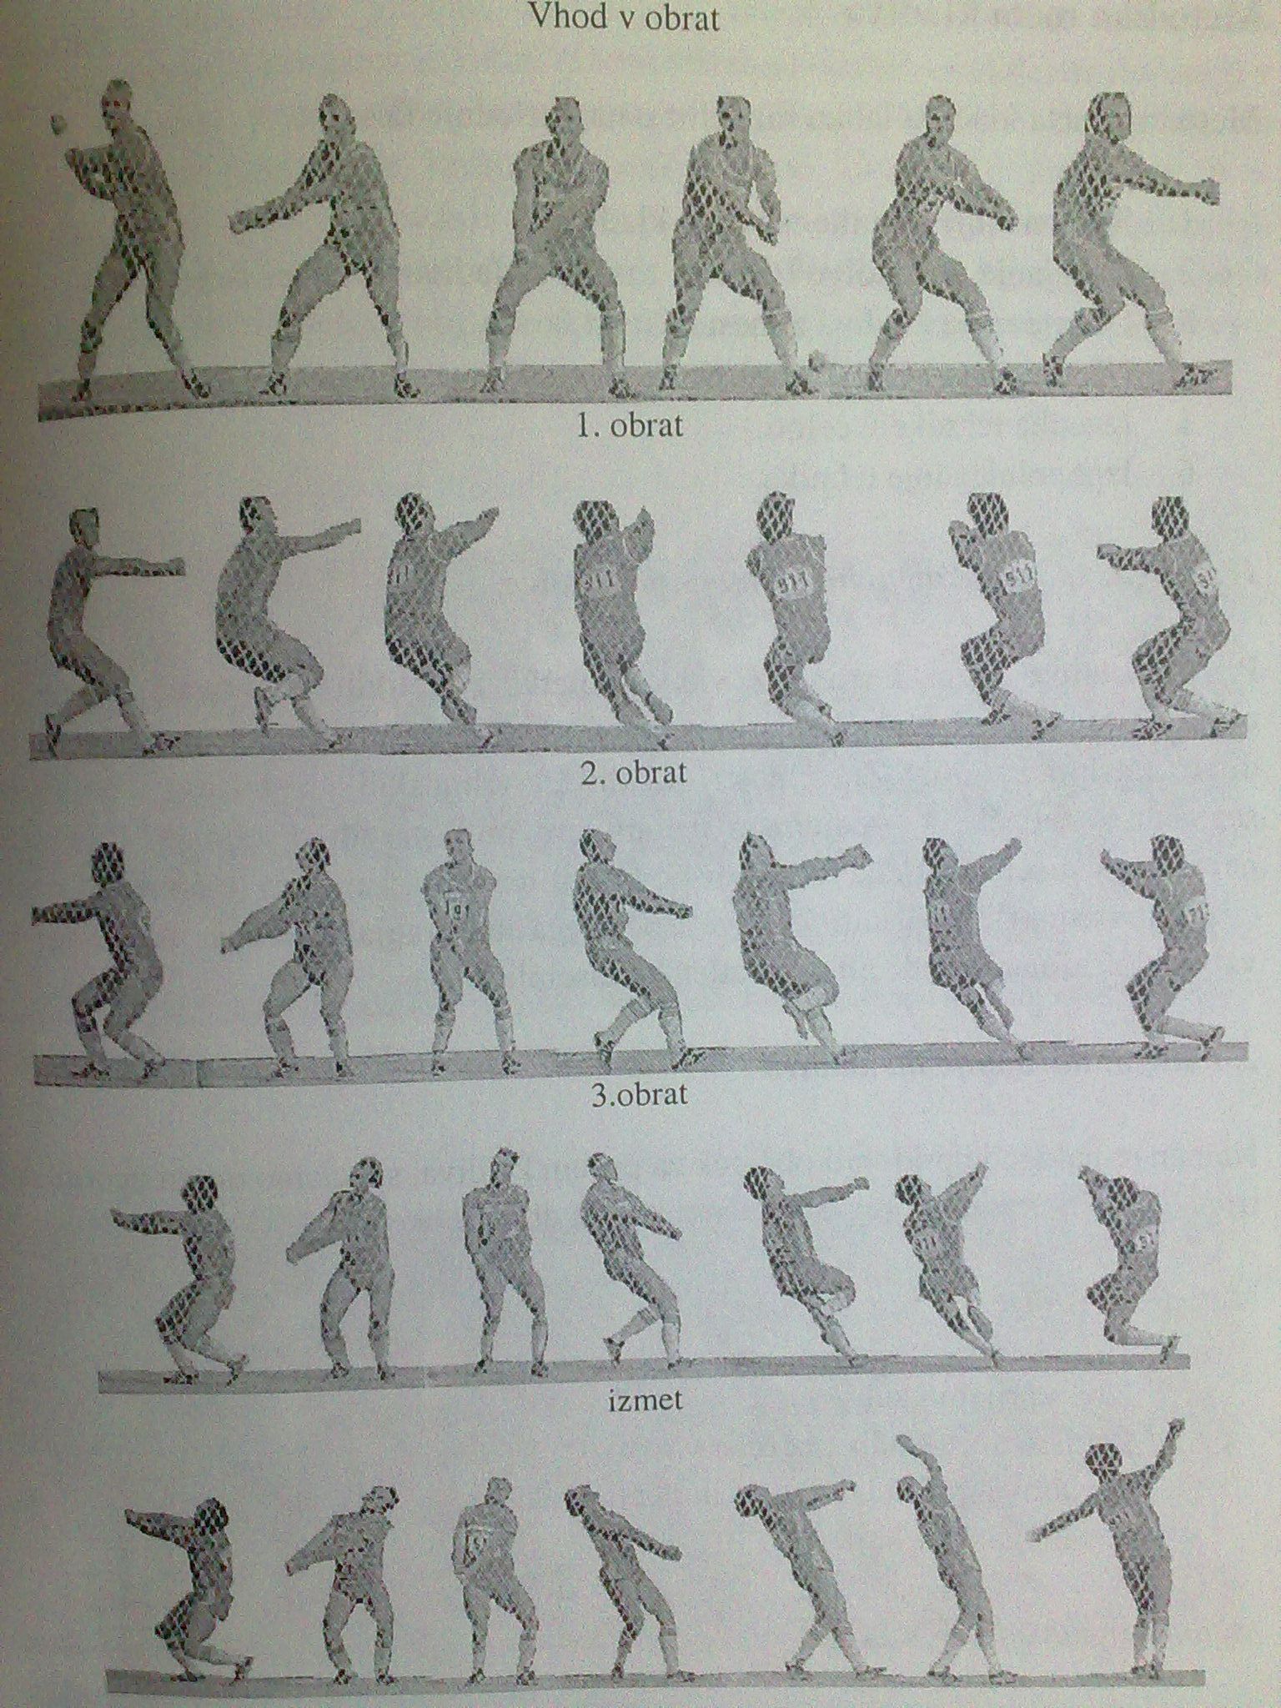

Slika - kinogram svetovnegarekorderja v metu kladiva Jurija Sediha - SZ (Kuhl, 1993)

# VIRI:

Slika - Wikipedia



Slika - Knijga Danila S. Emberšiča: Atlrtika - Meti,Tehnika in metodika

